Das ONLINE-BUCHUNGSSYSTEM

Das Buchungssystem kann von jedem Ort und jedem Computer mit Internetzugang erreicht werden.
Entweder direkt über die Internet Adresse aufrufen oder über die Vereinshomepage.

DER LINK: vitasport-sv-wacker.ebusy.de

Wenn du den Link aufrufst, zeigt es eine Informationsseite mit verschiedenen Nachrichten und Informationen an.

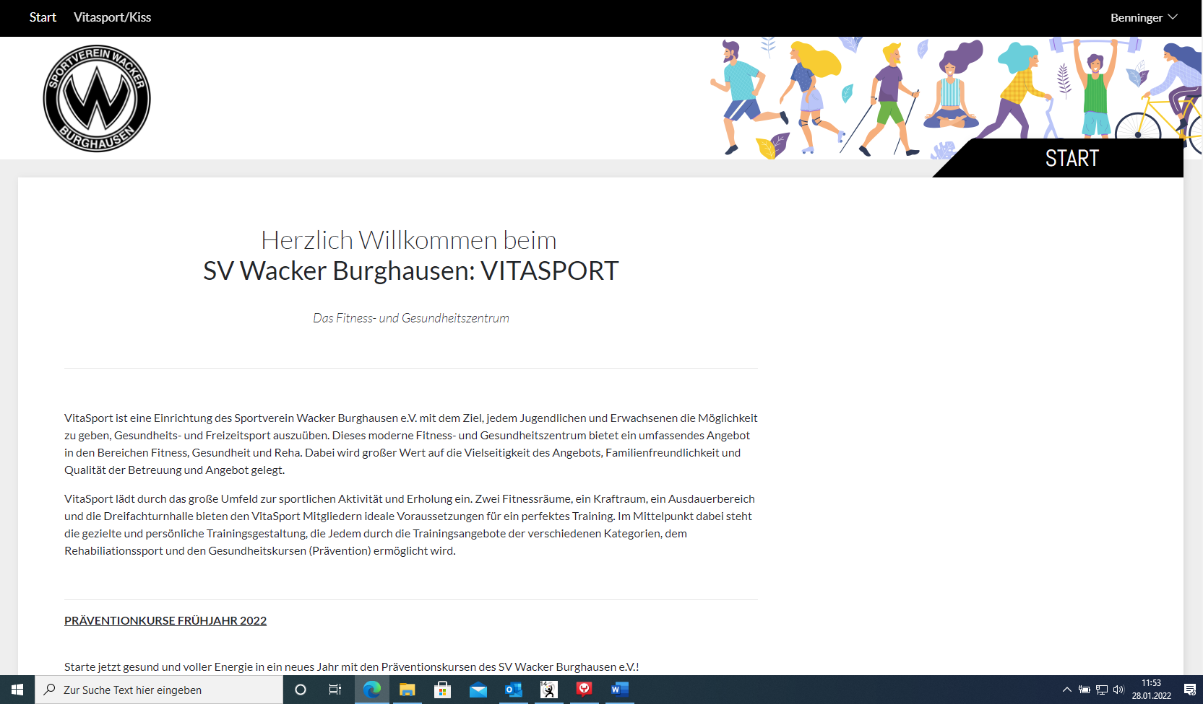

Mit der Navigation am oberen Bildschirmrand (Vitasport/Kiss) kannst du zwischen den verschiedenen Ansichten auswählen. Klick dazu mit dem Cursor auf das Buchungsmodul Vitasport/Kiss, so kannst du zwischen der Wochenansicht, deinen eigenen Kursen oder der Kurs- oder Listenansicht wählen.

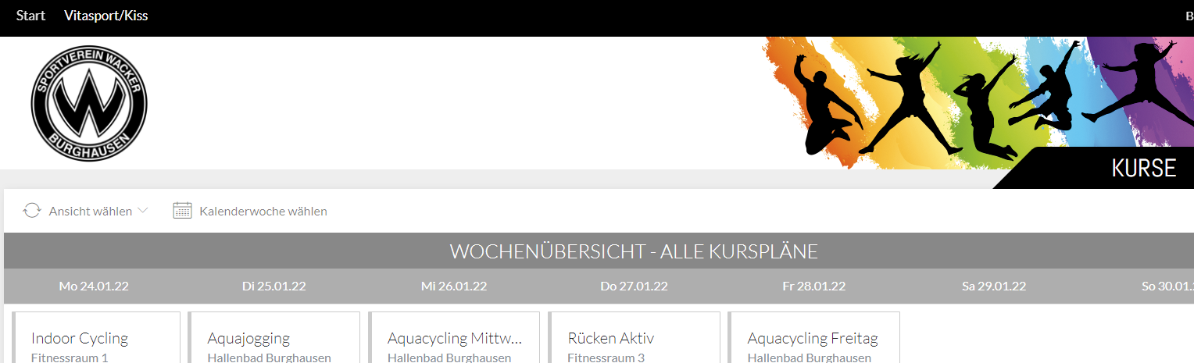

Wenn du das Feld „Kalenderwoche wählen“ anklickst, hast du die Möglichkeit, auch Kurse in den kommenden Wochen zu sehen.
Allgemeine Informationen:

- Einzelbuchungen: Einzelbuchungen sind Buchungen die für VitaSport-Mitglieder, je nach Kategorie, kostenlos sind. Für die Anmeldung zu einer Einzelbuchung ist ein Benutzerkonto nicht zwingend erforderlich.
- Abo Buchungen: Zu den Abo Buchungen zählen alle Gesundheitskurse. Für die Anmeldung zu einem Gesundheitskurs musst du dich mit einer gültigen E-Mail-Adresse registrieren. Bitte beachte, dass du bei der Anmeldung angeben musst, welcher Gruppe du beitrittst:
  - Gesundheitskurs: Krankenkassen Erstattung
  - SV Wacker Mitglied
  - VitaSport Mitglied Kategorie A, B, C oder D
  - VitaSport Mitglied All Inklusive
  - Je nachdem welcher Gruppe du angehörst, wird der Preis automatisch errechnet. Wenn du den Gesundheitskurs bei der Krankenkasse einreichen willst, musst du den vollen Beitrag bezahlen und NUR der zweiten Gruppe („Gesundheitskurs: Krankenkassen Erstattung“) beitreten.

- Der erste Schritt: Die Registrierung als BenutzerIn

Um das Buchungssystem nutzen zu können, ist vorab eine Registrierung erforderlich.

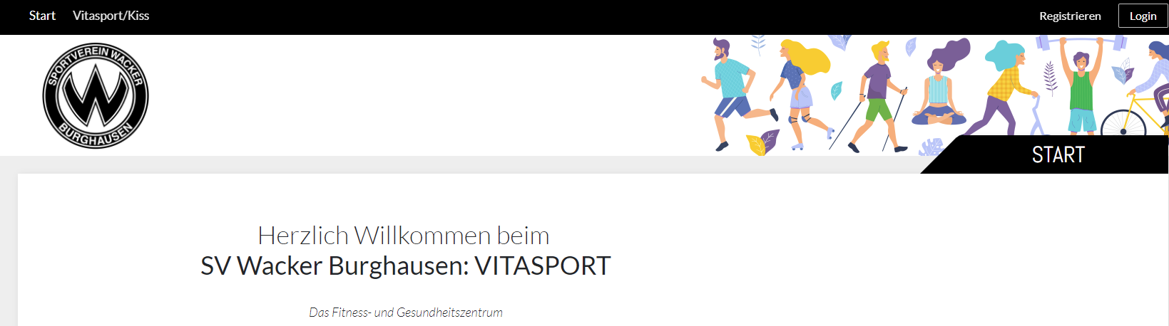

Dazu wählt man oben rechts Registrierung und gibt einmalig seine Daten ein, die auf einem gesicherten Serversystem gespeichert werden und ausschließlich dem Administrator des Buchungssystems zugänglich sind.
Eingaben werden nur SSL-verschlüsselt übermittelt.
Pflichtangaben sind mit einem Sternchen gekennzeichnet.

WICHTIG: Die Anmeldung kann nur mit einer gültigen E-Mail-Adresse abgeschlossen werden!

Wähl dir einen Benutzernamen mit max. 20 Buchstaben ohne Sonderzeichen und ein Passwort mit mindestens 6 Zeichen.

Die Bankdaten werden nur verschlüsselt übertragen und auf dem zentralen Server des Webhosters zugriffssicher gespeichert.
Die Erklärung zu Datenschutz/ Nutzungsbestimmungen musst du vor der Registrierung lesen und bestätigen. Damit gibst du auch die gegebenenfalls die Einwilligung zur Teilnahme am Lastschriftverfahren.
Wenn du dich für einen Gesundheitskurs registrierst, den du erstattet bekommst, dann klick nur das Feld „Gesundheitskurs: Krankenkassenerstattung?“ an. Klick zusätzlich keine weiteren Felder an.

Sobald du alle notwendigen Daten eingegeben hast, klickst du auf die Schaltfläche „Weiter“.

Du hast dann noch einmal die Möglichkeit, deine Daten zu kontrollieren. Als letzten Schritt musst du die Datenschutzerklärung akzeptieren. Anschließend kannst du auf das Feld „Jetzt Registrieren“ klicken.

Nach kurzer Zeit hast du in deinem E-Mail-Eingangskorb eine Nachricht des Buchungssystems. In dieser Nachricht ist ein Link enthalten. Wenn du auf diesen Link klickst, schaltest du selbst deine Registrierung frei. Dein Benutzerkonto ist damit aktiv.

Danach kannst du jederzeit Buchungen/ Stornierungen mit Benutzername und Passwort vornehmen.

- Der Login

Oben rechts befindet sich ein Login-Button. Dieser ist direkt neben dem Registrierungs-Button zu finden. Nach Eingabe deines Benutzernamens und deines Passwortes steht dein Benutzerkonto zur Verfügung. Wo sich vorher der Login-Button befunden hat, steht nun der Nachname.

Wenn du mit dem Cursor daraufklickst, kannst du im Menü folgende Daten einsehen und ausdrucken:

- Deine eigenen Daten
- Deine Buchungen
- Deine Rechnungen zu den gebuchten Kursen

Die persönlichen Daten können jederzeit einfach geändert werden. Durch einen Klick auf das Feld „Speichern“, werden die geänderten Daten im System neu abgespeichert.

- Buchungen von Einzelstunden

Zu den Einzelstunden zählen alle Kurse, die über eine VitaSport-Mitgliedschaft angeboten werden, wie IndoorCycling.
Für die Buchung von Einzelstunden musst du kein Benutzerkonto haben, ACHTUNG: wenn du eine Gastbuchung durchführst, kannst du deine Buchungen nicht selber verwalten/stornieren, hierfür benötigst du dann Hilfe aus der Geschäftsstelle.
Bei Buchung mit Benutzerkonto/Registrierung kannst du deine Buchungen selber verwalten.
Aus der Wochenansicht wählst du den gewünschten Kurs aus.
Zur Buchung fährst du mit dem Mauszeiger auf das Belegungsfeld und klickst bei der gewünschten Stunde das Feld „Buchen“ an. Der Buchungsverlauf enthält dann folgende Schritte:

- Kursbuchung: anschließend Weiter anklicken
- Ihre Daten: Hier werden die im System hinterlegten Daten personenbezogen gezeigt, mit der Möglichkeit Korrekturen anzubringen.
Wenn Sie eine Gastbuchung machen, müssen Sie die Felder, welche dick geschrieben sind, angeben.
- Datenschutzerklärung lesen und akzeptieren
- Kommentar: Hier besteht die Möglichkeit einen Kommentar zur Buchung an den Administrator einzugeben.
- Buchen: Wenn du das Feld „Jetzt Buchen“ anklickst, wird deine Buchung im System hinterlegt.

Eine erfolgreiche Buchung wird durch die Meldung Aktion erfolgreich angezeigt.
Eine erfolgreich abgeschlossene Buchung wird dir durch eine automatisch generierte E-Mail bestätigt.

- Buchungen von Abonnements

Zu den Abonnements zählen alle Gesundheitskurse.

Für die Buchung von einem Gesundheitskurs musst du dich zuerst registrieren, wie im Punkt 1 beschrieben und anschließend den Link bestätigen. Erst nach dieser Bestätigung kannst du dich zu einem Gesundheitskurs anmelden.

Die Anmeldung erfolgt wie bei den Einzelbuchungen.

Aus der Wochenansicht wählst du den gewünschten Kurs aus.
Zur Buchung fährst du mit dem Mauszeiger auf das Belegungsfeld und klicken die gewünschte Stunde an. Der Buchungsvorgang wird mit Anklicken von „Buchen“ begonnen. Der Buchungsverlauf enthält dann folgende Schritte:

- Kursbuchung: je nach Kurs werden die Einheiten angezeigt, diese bestätigen und anschließend Weiter anklicken
- Zahlungsart: Du kannst zwischen zwei Zahlungsarten wählen.
  - Lastschrift: zahl per Lastschrift, wird nach der Eingabe deiner Bankdaten mit IBAN und BIC eine Email mit dem SEPA-Mandat versendet. Bitte bring das unterschriebene Mandat in die Geschäftsstelle.
  - Rechnung: zahl per Rechnung (Überweisung oder Bar) denk bitte daran, dass der Kurs vor Kursbeginn bezahlt werden soll. Wurde die Bezahlung zwei Wochen nach Kursbeginn nicht vollzogen, kommt es zu einem Kursauschluss.
  - Bar: komm zu unseren Geschäftszeiten in die Geschäftsstelle und zahl den Betrag direkt vor Ort. Der Kurs muss vor Kursbeginn bezahlt werden, sonst kommt es zu einem Kursausschluss.
- Ihre Daten: Hier werden die im System hinterlegten Daten personenbezogen gezeigt, mit der Möglichkeit Korrekturen anzubringen.
Hier musst du dich spätestens mit ihrem Benutzerkonto angemeldet haben.
Alle mit Sternchen hinterlegten Felder sind korrekt auszufüllen.
- Kommentar: Hier besteht die Möglichkeit einen Kommentar zur Buchung an den Administrator einzugeben.
- Zusammenfassung: Hier werden die Buchungsdaten nochmals in zusammengefasster Form gezeigt.
Bei Ihrer Erstregistrierung wirst du nach verschiedenen Gruppen gefragt. Je nachdem welcher Gruppe du angehörst, wird in der Zusammenfassung der Preis angezeigt. BEACHTE bitte, wenn du den Gesundheitskurs bei der Krankenkasse einreichen willst, muss der volle Preis bezahlt werden. Nach dem Anklicken Ich akzeptiere die Nutzungsbedingungen kann die Buchung mit Zahlungspflichtig buchen abgeschickt werden.

Eine erfolgreiche Buchung wird durch die Meldung Aktion erfolgreich angezeigt.
Eine erfolgreich abgeschlossene Buchung wird dir durch eine automatisch generierte E-Mail bestätigt.

